赛出风采，赛出水平
——中大附中外语组海教杯校内初赛总结
外语组 王橙橙

9月24日周四下午第8、9节，中大附中外语组在物理实验室进行了海教杯校内初赛选拔，初中的陈奕敏、章红霞、熊佩老师和高中的戚满兰老师，作为优秀代表分别为我们呈现了精彩的说课和讲课。
陈老师以Family life为话题，从教材分析、学情分析、教学目标、教学方法、教学步骤这六个方面，完整呈现了一堂阅读课的教学设计。对于教学目标的设定，很好的结合了学科核心素养的语言知识、思维能力、文化意识、学习能力。教学步骤的呈现中，以学生自制视频为入口，有趣且新颖。本文的分析很好的结合说明文的特点，引导学生从introduction, main body, conclusion三部分梳理文章逻辑。最后设计活动让学生进行文本复述，既对全文做了总结又锻练了学生应对中考的能力。
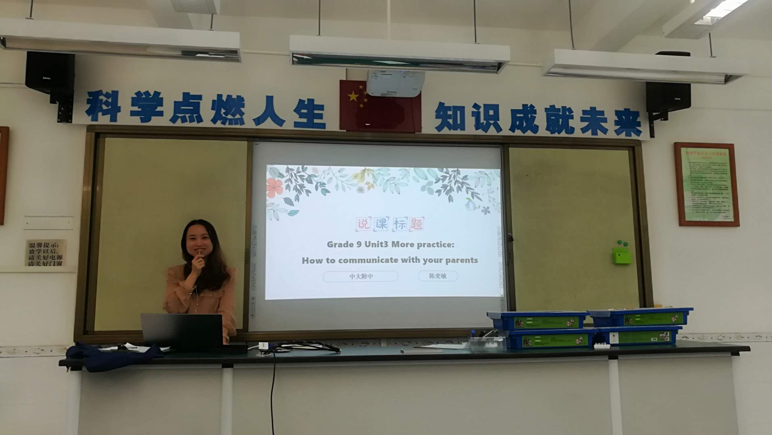

章老师围绕Making friends话题，从六个方面展开说课。教学过程中，先提问当今交朋友的方式，头脑风暴引入上一课的阅读文章。紧接着，复习阅读课文，根据文章内容，用特殊疑问句提问，为接下来的口头交流做铺垫，本章节语法部分也要学习特殊疑问句，因此先进行口头演练。阅读的产出包括口语训练和笔头训练两部分，让学生在课室里离开座位，用上一步的特殊疑问句提问新同学，交两个朋友，并为刚认识的一个朋友做出交友博客，图文并茂。最后展示博客并纠错，在此过程中渗透德育，让学生们意识到朋友的重要性并好好珍惜。可以看到，章老师的课非常接地气，照顾新生年级的实际情况，且每个环节之间环环相扣，看似简单活泼，内里逻辑严密，是一堂非常老练的课。
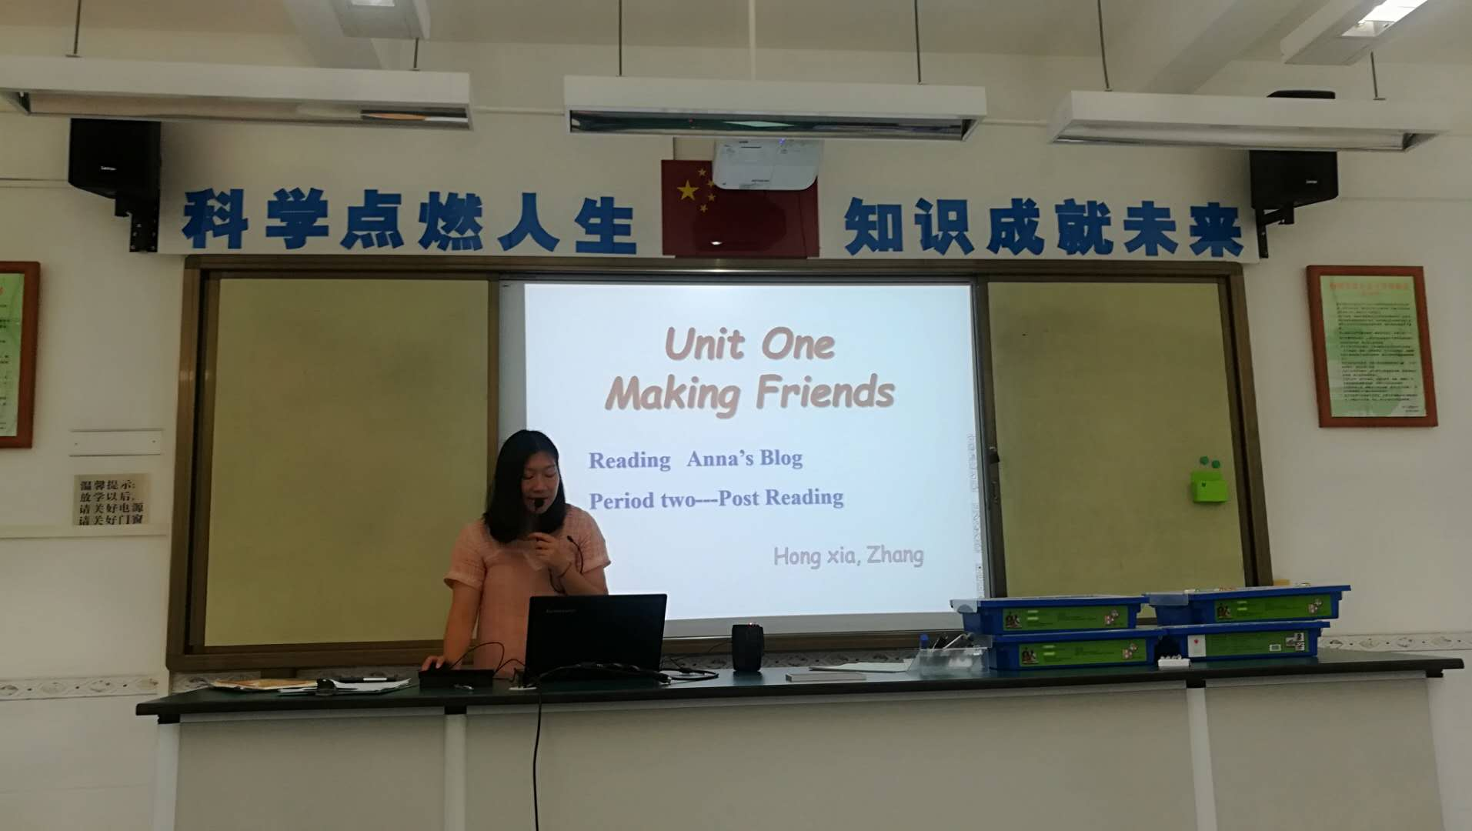

熊老师的话题是Daily Life,以文秋芳的输出驱动假设理论为指导，设计了以单元reading, listening, grammar输入为导向的输出——“说”的活动。要求学生运用特殊疑问词when, what, how等开展日常实际活动，帮助学生掌握以时间顺序为思路的口语表达方式。本堂课的输入包括观看daily life的视频，阅读中国学生日常生活的文章，输出包括采访活动和复述同学的日常活动。课堂各环节的设计始终围绕输入和输出的理论，在此过程中让学生了解英国学生生活，提升学生文化意识，培养学生比较分析和学习的能力，并且利用反馈机制引导学生练习does在口语中的使用，很好的处理了分层教学。
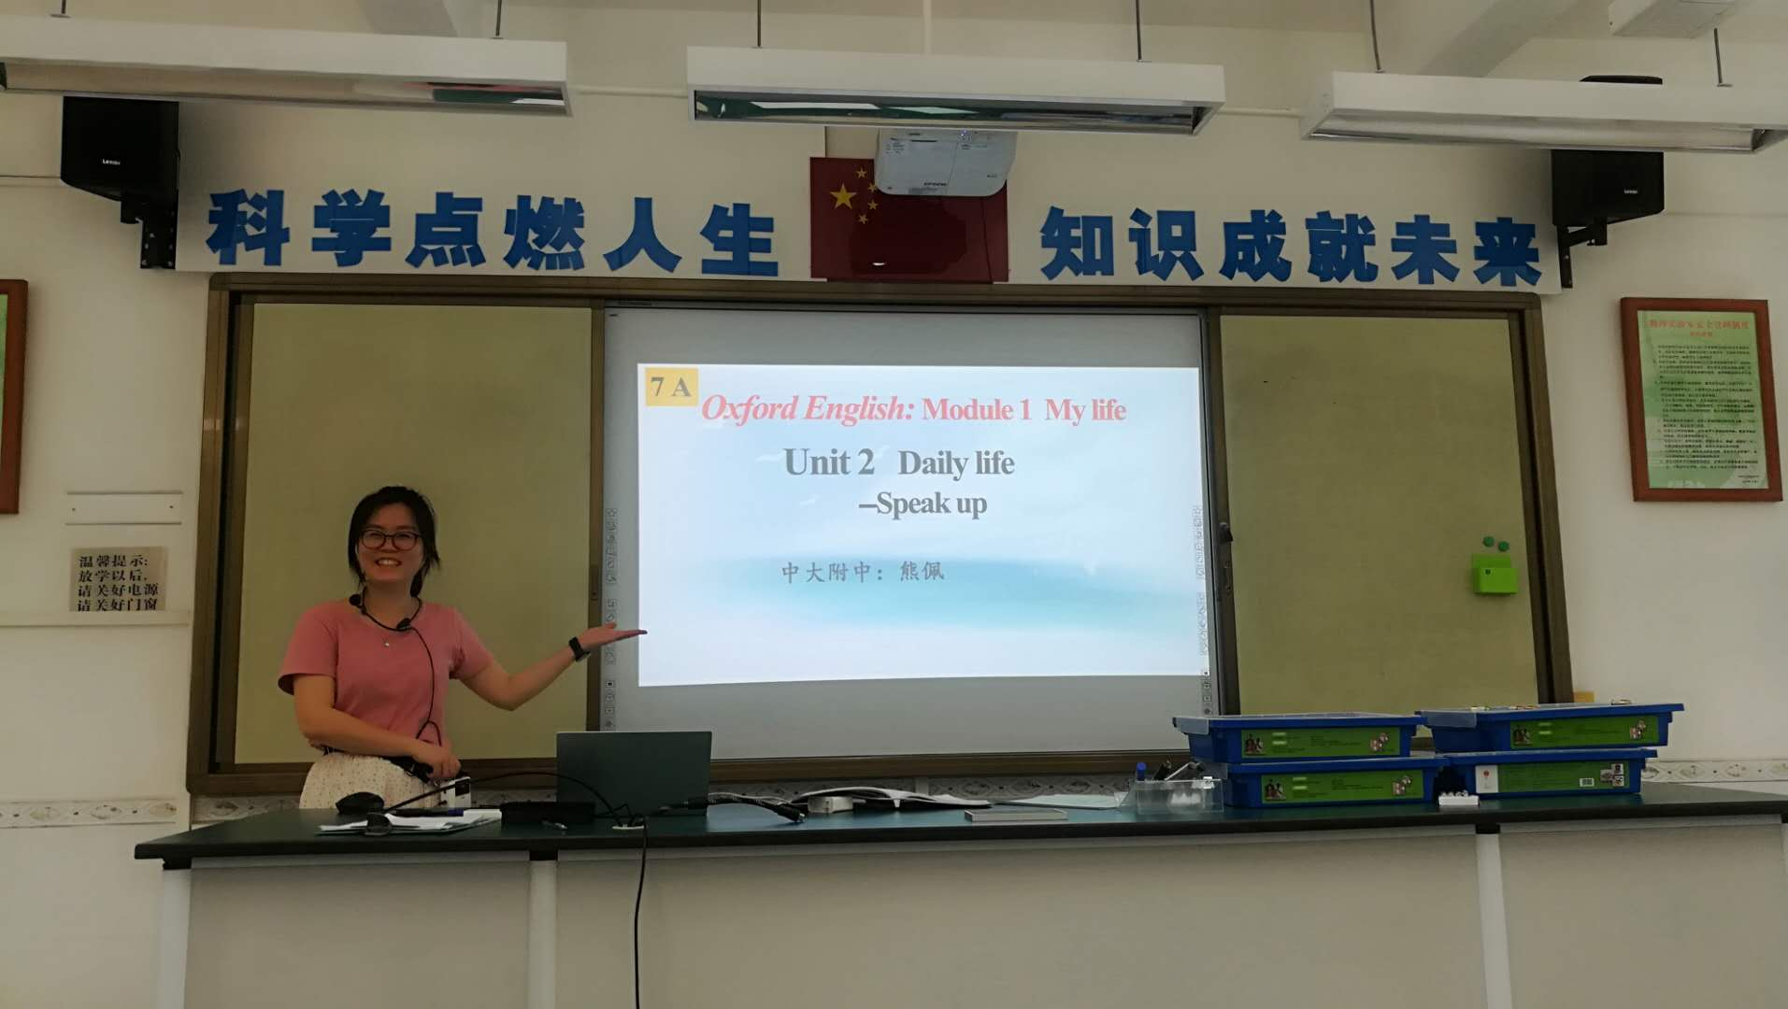

戚老师结合新教材新高考的要求，为我们呈现了一堂稳扎稳打的摘要写作课。课堂要求学生在读完一篇介绍太极的文章之后，借助教师提供的“脚手架”，为《英语周报》主篇阅读“Never Tired of Tai Chi”编写摘要，文章由五个段落组成，从多个不同的维度介绍了太极。戚老师带领学生分析文本，培养学生提炼关键信息及概括、归纳要点的高阶思维，从而解构语篇的话题类型、语篇类型、作者意图以及篇章结构。基于文本每段“主题句+支撑句”的结构特点，引领学生提炼出“要点、语言、逻辑”三步写作法，为摘要写作教学提供了很好的范本。
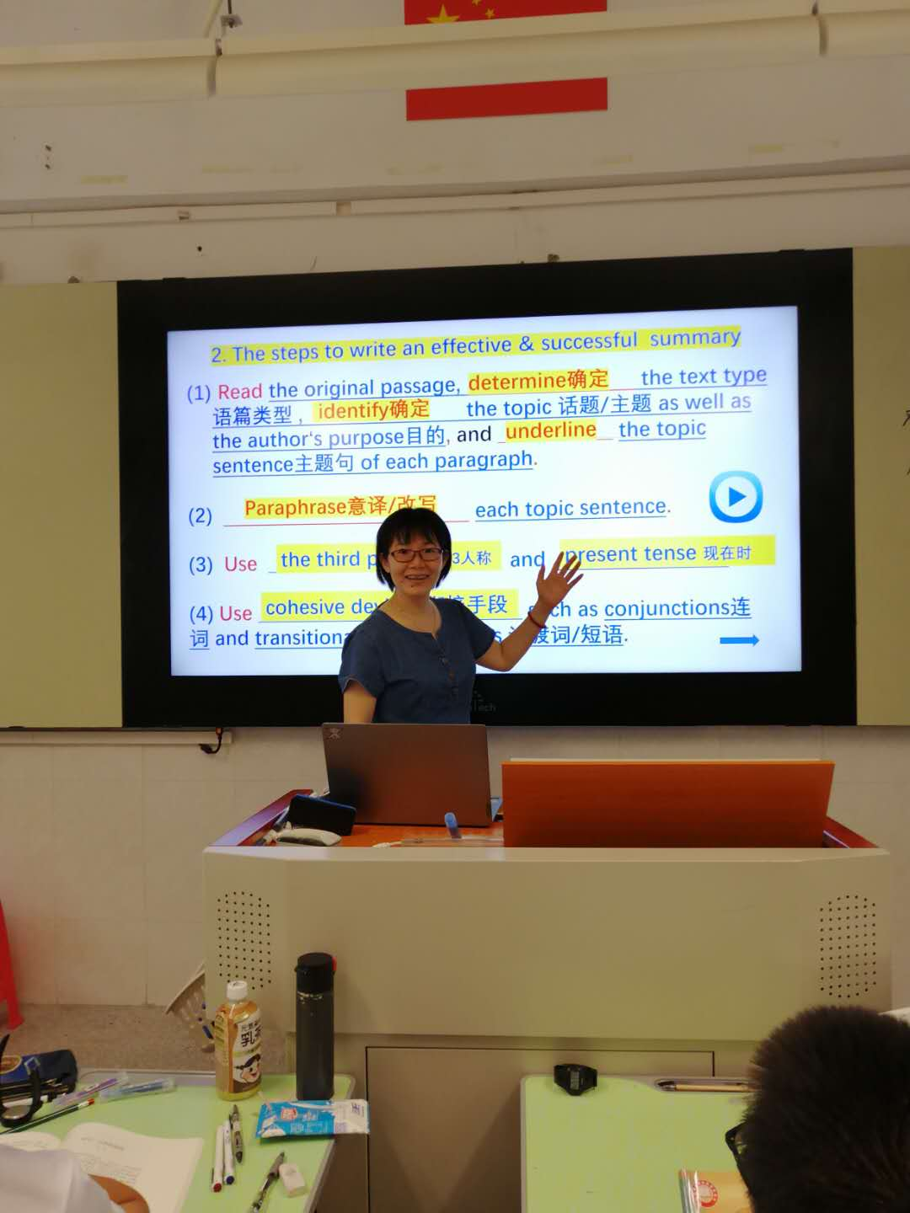

虽然时间紧迫，但四位老师都做了充分的准备，在校内初赛中呈现出精美的课件和活力的课堂，为外语科组的老师们提供了学习的平台，预祝他们在区级比赛中，继续乘风破浪，满载而归。

